Příloha č. 1
Bláha ús, s.r.o.
výroba úložných a výstavních systémů
ČSN EN ISO 9001
ČSN EN ISO 14001
•
Cenová nabídka
Středočeská vědecká knihovna
v Kladně, p.o.
Zkapacitnění regálového systému
Ve Vraném dne 19.3.2024
Bláha ús, s.r.o.
IČO: 279 40 195
DIČ: CZ27940195
Mob.:
03 506 189
31 382 268
E-mail:
zdenek.blaha@regal.cz
dilna@regal.cz
Sídlo:
čp. 119
273 73 Vraný
Bankovní spojení:
MMB a.s.
č. ú. 184059823/0600
6
7
http://www.regal.cz

Bláha ús, s.r.o.
• výroba úložných a výstavních systémů
ČSN EN ISO 9001
ČSN EN ISO 14001
Specifikace:
Rozměr mm
1010 x 240
Počet ks
Police
Držáky polic
Police
10
20
50
986 x 390
Držáky polic
Zarážky
Zarážky
100
400
3 040
16
390
240
935x235
Police
Držáky polic
Police
Držáky polic
32
180
360
1125x235
k policím 1125 x
Držáky polic
8
4
50
Police
Bez držáků polic
Police
10
0
53
1
1
125 x 350
050 x 350
Držáky polic
106
1
000 x 400
Regály stacionární
10
Výška regálu 2250
Police
60
Držáky polic
120
Cena celkem bez DPH:
DPH 21 %:
Cena celkem včetně DPH:
412 832,-Kč
86 695,-Kč
499 527,-Kč
V celkové ceně je zahrnuta výroba, dodávka a montáž, dodávka na klíč.
Povrchová úprava:
=
==============
-
nástřik práškovou vypalovací barvou komaxit – světle šedý RAL 7035
nebo dle výběru zákazníka
Záruka:
=
=====
Záruční lhůta činí 60 měsíců. U zboží, které má vlastní záruční lhůtu danou
výrobcem, poskytuje Zhotovitel záruku dle záručního listu tohoto zboží,
Bláha ús, s.r.o.
IČO: 279 40 195
DIČ: CZ27940195
Mob.:
03 506 189
31 382 268
E-mail:
zdenek.blaha@regal.cz
dilna@regal.cz
Sídlo:
čp. 119
273 73 Vraný
Bankovní spojení:
MMB a.s.
č. ú. 184059823/0600
6
7
http://www.regal.cz
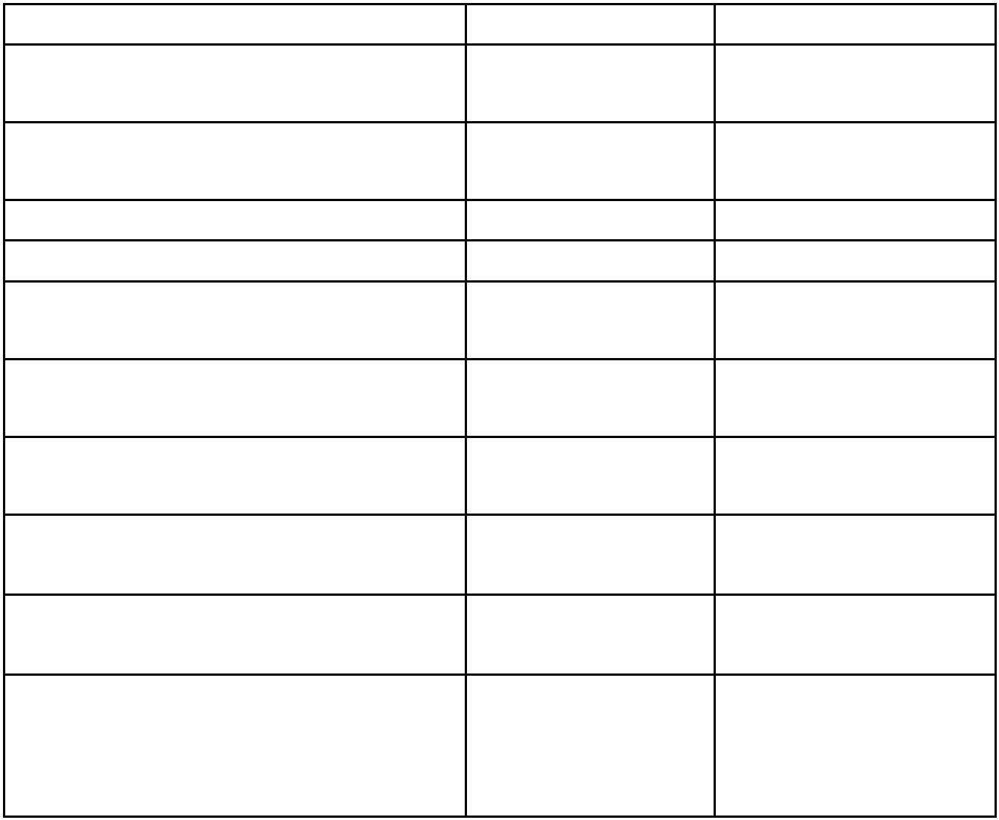

Bláha ús, s.r.o.
• výroba úložných a výstavních systémů
ČSN EN ISO 9001
ČSN EN ISO 14001
nejméně však 24 měsíců ode dne předání a převzetí díla Zhotovitelem
Objednateli.
Naše firma je držitelem certifikátů ČSN EN ISO 9001:2016- systém
managementu kvality a ČSN EN ISO 14001:2016- systém
environmentálního managementu.

Kloučková

Bláha ús, s.r.o.
IČO: 279 40 195
DIČ: CZ27940195
Mob.:
03 506 189
31 382 268
E-mail:
zdenek.blaha@regal.cz
dilna@regal.cz
Sídlo:
čp. 119
273 73 Vraný
Bankovní spojení:
MMB a.s.
č. ú. 184059823/0600
6
7
http://www.regal.cz

